
第十八集：《印第安傳奇》

前言
請小朋友看看封面和標題，猜猜這回安妮和傑克將到哪裡去冒險，又會遇到哪些人及冒險的事呢？

一、泰迪回來了
1.請小朋友再猜猜看，這四個禮物可能來自何處？
- 草原上的一片湛藍：可能指的是…
2.請次安妮和傑克要到哪裡去冒險？
《小提示》美洲大草原到底在哪裡？請找一找，在109頁後面的地圖。

二、草的海洋
1.美洲大草原位於美國中部，在二十世紀以前，這片遼闊的大草原，面積幾乎占了美國土地的五分之一，這些人稱它為什麼？ 答：「草的海洋」
2. 美洲大草原為什麼會稱為「草的海洋」？

三、黑鷹
1. 十九世紀初，美洲大草原最大的一族是哪一族？
2.拉科塔族大多生活在現的北達科他州、南達科他州和明尼蘇達州？請找一下下列地圖中，這三洲的位置。
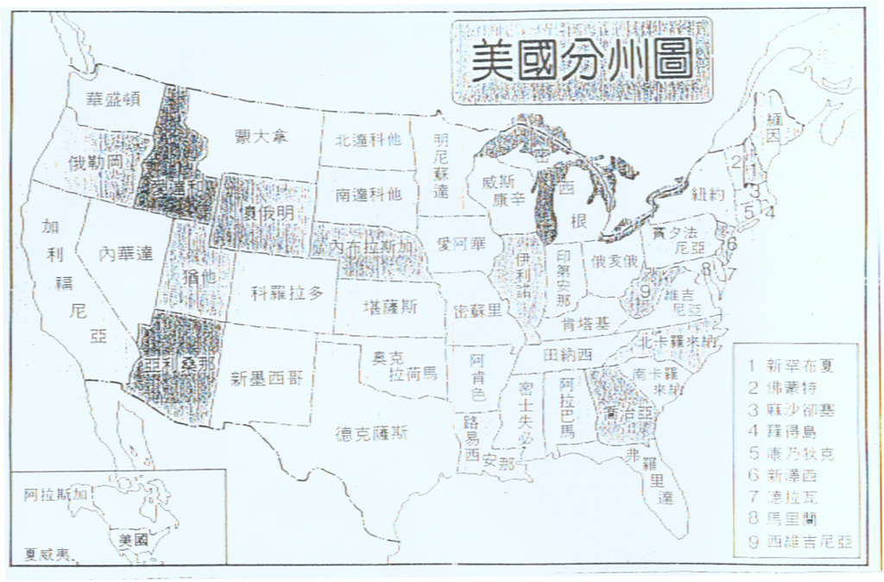
(老師亦可利用教室的地圖或地球儀讓小朋友知道位置。)
3.對拉科塔人來說，說話要怎麼做是有禮貌的行為？
4.去拉科塔人家做客，要怎麼做是有禮貌的行為？
5.拉科塔人欽佩哪一種人？
6.對拉科塔人來說，「朋友」要如何表示？
四、 有禮貌
1. 為什麼拉科塔人要把熊爪、鷹的羽毛、麋鹿的牙齒、毫豬的刺縫在衣服上？
《小討論》
親愛的小朋友，熊爪、鷹的羽毛、麋鹿的牙齒、毫豬的刺可能帶給拉科塔人什麼樣的力量？(小朋友可以自行推測，沒有標準答案)
2.野牛送給拉塔科人哪些禮物？

五、陽光和午夜
1.拉塔科人覺得哪一種動物擁有獵捕野牛最強大的力量？
2.為什麼黑鷹奶奶說：「只能看，不要獵捕。」？
3. 《小討論》

「拉科塔人欽佩不會流露恐懼之色的人」---你有過恐懼或害怕的經驗嗎？如果今天不是在百年前的大草原，也不是在拉科塔族，而是在你的班上，怕某件事、怕某個人，你該怎麼辦？你會採取什麼方法克服？

六、野牛的狂奔踐踏
1.野牛的真正名字是？
2.十九世紀初，美洲大草原上本來有多少隻野牛，一百年後，卻只剩下不到三百頭了？這些野牛是被誰所殺？
3.請你想像一下：一大群美洲野牛---每隻九百公斤，站立時有180公分，狂奔時會是什麼景象？請同學先分組一起想像，再上台和其他人一起分享。
《小討論》
如果是你，遇到野牛狂奔踐踏這種情況，你會怎麼做？(沒有標準答案)

七、白野牛女人
1.究竟是誰，阻止了野牛群的狂奔踐踏？
《小討論》
你覺得什麼「靈魂」？
討論例問：1.是死人才有還是活人才有？
2.是人才有還是動物也有、植物也有？
3.人死了以後，有靈魂還是沒有靈魂？……
其他留給小朋友們提問囉！(沒有標準答案。)

八、聖圈
1.傑克為什麼做出愚蠢的行為？
2.《小討論》
奶奶說「每件事物都是相連的。」，你覺得有道理嗎？

3.神聖的煙管有什麼作用？
4.「白野牛女人」是誰的使者？
5.為什麼安妮能召來「白野牛女人」？
6.「來自草原上一片湛藍的禮物」，原來指的是什麼？

九、拉科塔人的學校
1.拉科塔人認為土地是誰的？人可以擁有土地嗎？
2.拉科塔人的學校在哪裡？
《小討論》
黑鷹奶奶說：這根羽毛是「良藥」？為什麼？
3.拉科塔人為什麼要收拾起帳蓬往西走？

十、良藥
1.傑克看到了什麼情景，讓他覺得黑鷹奶奶說的對：「每一件事都是相連的。」小朋友，你可以找到一個例子，來說明這個道理嗎？

西雅圖酋長宣言
作者：Ted Perry 出處：http://lenyan.688.idv.tw/articles/seattle.htm
美國劇作家佩瑞受到西雅圖酋長演說的啟發，在1972年(亦有說法為1971年)為生態電影「Home」寫了一段獨白， 以更為敏感、尖銳的心面對天地，注入新的靈魂，延續了西雅圖酋長的信念：
------------------------------------------------------------------------------------------------------------------------------------------------
您怎麼能夠買賣穹蒼與土地的溫馨？多奇怪的想法啊！
假如我們並不擁有空氣的清新與流水的光耀，您怎能買下它們呢？
對我的人民而言，大地的每一部份都是聖潔的。 每一枝燦爛的松針、每一處沙濱、每一片密林中的薄靄、每一隻跳躍及嗡嗡作響的蟲兒， 在我人民的記憶與經驗中都是神聖的。樹中流動著的汁液，載負著紅人們的記憶。
當白人的鬼魂在繁星之中遊蕩時，他們早已遺忘他們出生的家園。但我們的靈魂從不曾忘懷這片美麗的大地，因為她是紅人的母親。我們是大地的一部份，而大地也是我們的一部份。芳香撲鼻的花朵是我們的姊妹，鹿兒、馬群和雄鷹都是我們的兄弟。巖峻的山峰、芳馨 草原上的露水、小馬暖暖的體溫、以及我們人類，都是一家人。
所以，當偉大的白人領袖自華盛頓傳話來，說他想要買我們的土地時，他對我們的要求實 在太多了。偉大的領袖傳話說，他會為我們保留一片土地，讓我們得以舒服地過日子。他將 成為我們的父兄，而我們將是他的子民。 因此，我們得考慮你們的要求。
但，這並不容易呀！因為這塊土地對我們而言是非常神聖。銀波盪漾的河水並不只是水，而是我們先祖們的血液。
倘若我們把土地賣給你們，你們必需要記住，這是神聖的土地。而你們也必定要教導你們的子孫，它是聖潔的，每一片清澈 湖水的朦朧倒影裡，都述說一個故事及我們人民生活中的點點回憶。
那河水嗚咽的彽迴，是 我們先袓的聲音。 河，是我們的兄弟，滿足了我們的乾渴。河，載負著我們的獨木舟，並養育我們的子孫。 如果我們將土地賣給你們，你們必定要教導你們的子孫，它是我們的手足，也是你們的弟 兄，因此，你們一定要善待河，一如你們善待你們的兄弟一樣。
我們知道，白人不能體會我們的想法。每一片大地對他們而言，看來都是一樣的。因為他 是個異鄉客，夜晚偷偷來襲，並從土地上拿走任何他想要的東西。大地不是他的兄弟，而是他的敵人，當他征服之後，便又離去。他無視於父祖的墳地，他不在乎。他剝奪了子孫的土 地，一點都不在乎祖先們的勞苦與後代生存的權力。他對待他的母親--大地，及兄弟，就如同綿羊與耀眼的首飾一樣，可以隨意地買賣與掠奪。他的貪婪將毀滅大地，而最後留下來 的，將只是一片荒蕪。
我真的不懂。我們之間的生活方式是如此不同。你們城市的景象刺痛了紅人們的眼睛。但 也許因為紅人們是野蠻人而無法理解吧！在白人的城鎮裡找不到寧靜。沒有一個地方能聽到春天枝葉迎風招展的聲音，或是蟲兒挀翅的歡鳴。但也許因為我是個野蠻人而無法理解吧！ 這些喧鬧聲看來只會污損我們的耳朵。
假如不能聽到夜鷹孤寂的叫聲，或是夜晚池畔青蛙的爭鳴。那會是怎麼樣的生活呢？
我是紅人，所以不明白。印地安人喜歡微風拂過池面的輕柔細語，以及被午後陣雨所洗淨、或是被松翼所薰香的風的味道。 大氣對紅人而言是珍貴的，因為野獸、森林、人類及萬物都分享著同樣的氣息。白人似乎 不在意他們所呼吸的空氣。就好像死了幾天的人，已經對惡臭毫無知覺。
但是，倘若我們將土地賣給你們，您們一定要記住，大氣對我們而言是珍貴的，衪與衪所養育的萬物共享著這份靈氣。 風，送來了我們祖先的第一口氣，也帶走了他們最後一聲的嘆息。假如我們將土地賣給了你們，你們務必維持祂的獨特與聖潔，使祂成為一塊即使是白人也可以品嘗被花草所薰香的風的地方。
因此，我們得考慮你們的要求。假如我們接受的話，我有一個條件，那就是白人必需對待大地上的野獸如自已的兄弟一般。
我只是個野人，並不瞭解其它的想法。我曾經目睹被路過火車上的白人所射殺的千萬頭野牛，牠們的屍體被棄置於大草原之上任其腐敗。我只是個野人，無法明白這冒著煙的鐵馬居然會比我們為了生存而殺死的野牛更為重要。
人沒有了野獸會變得怎麼樣呢？倘若所有的動物都消失了，人類將死於心靈最深處的空虛寂寞。
現在發生在野獸身上的事，很快地就會發生在人類的身上。
所有的一切都是相互關連的。
你們必須教導你們的子孫，在他們腳下的土地，是我們先民的遺蹟。因此，他們才會尊敬 這塊土地，告訴你們的孩子們，因為有著我們生命的存在，才使得大地更加地豐富。讓你們 的孩子知道，大地是我們的母親，我們向來如此教育著我們的子孫。任何發生在大地上的，都會同樣地降臨在大地孩子身上。
假如人們唾棄了大地，其實他們就是唾棄了自己。
我們知道，大地不屬於人類，而人類屬於大地。我們知道，每一件事物都是有關連的，就 好像血緣緊緊結合著一家人。所有的一切都是相互有著關連的。
現在發生在大地的事，必將應驗到人類來。
人類並不是編織生命之網的主宰，他只不過是其中的一絲線而已。他對大地做了什麼，都會回應到自己身上。雖然白人的上帝與他並肩齊步，和他交談一如他的朋友，但 白人也無法豁免於相同的命運。畢竟，我們都是兄弟。 我們知道一件事：終有一天我們會看到，白人必將發現我們的上帝是同一位！ 你們現在也許認為，因為你們擁有神，所以也可以占有我們的土地，但是不能這樣。祂是眾人的神，祂的慈悲平等地分享給紅人與白人。大地對祂而言是珍貴的，對大地的傷害，是 對造物主的輕蔑。白人也終將滅絕，甚至有可能比其它種族還快。如果你弄髒了自己的環境，總有一天會窒息在你所丟棄的垃圾之中。
但即使您們死了，上帝也會給你們榮耀，因為祂帶領你們到這片土地來，又不知為何給了 你們統治紅人與土地的權力。 這樣的命運對我們來說真是難解。尤其當野牛被屠殺，野馬被訓服，當森林中最隱密的角 落也充滿了人味，原始的山陵景象被電話線所破壞時，我們真是不明白啊！ 叢林哪兒去了？ 消失了！ 老鷹哪兒去了？ 不見了！ 美好的生活已經結束， 殘喘求生的日子開始！
〔註一〕白人領袖：指當時的美國第十四任總統 Franklin Pierce (1804-1869)

文建會金主題閱讀區：《西雅圖酋長宣言》Flash 檔
http://children.cca.gov.tw/topic/animation.php?id=200709B01

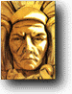
Chief Seattle's Statement
Ted Perry,1972
How can you buy or sell the sky, the warmth of the land? The idea is strange to us. If we do not own the freshness of the air and the sparkle of the water, how can you buy them?
Every part of the Earth is sacred to my people. Every shining pine needle, every sandy shore, every mist in the dark woods, every clear and humming insect is holy in the memory and experience of my people. The sap which courses through the trees carries the memory of red man.
The white man's dead forget the country of their birth when they go to walk among the stars. Our dead never forget this beautiful Earth, for it is the mother of the red man. We are part of the Earth and it is part of us. The perfumed flowers are our sisters, the deer, the horse, the great eagle, these are our brothers. The rocky crests, the juices in the meadows, the body heat of the pony, and the man, all belong to the same family.
So, when the Great Chief in Washington sends word that he wishes to buy our land, he asks much of us. The Great White Chief sends word he will reserve us a place so that we can live comfortably to ourselves. He will be our father and we will be his children.
So we will consider your offer to buy land. But it will not be easy. For this land is sacred to us. This shining water that moves in streams and rivers is not just water but the blood of our ancestors. If we sell you land, you must remember that it is sacred, and you must teach your children that it is sacred and that each ghostly reflection in the clear water of the lakes tells of events in the life of my people. The waters murmur is the voice of my father's father.
The rivers of our brothers they quench our thirst. The rivers carry our canoes and feed our children. If we sell you our land, you must remember to teach your children that the rivers are our brothers, and yours, and you must henceforth give the rivers the kindness that you would give my brother.
We know that the white man does not understand our ways. One portion of land is the same to him as the next, for he is a stranger who comes in the night and takes from the land whatever he needs. The Earth is not his brother, but his enemy and when he has conquered it, he moves on. He leaves his father's graves behind, and he does not care. He kidnaps the Earth from his children, and he does not care. His father's grave, and his children's birthright are forgotten. He treats his mother, the Earth, and his brother, the same, as things to be bought, plundered, sold like sheep or bright beads. His appetite will devour the Earth and leave behind only a desert.
I do not know. Our ways are different from yours ways. The sight of your cities pains the eyes of the red man. But perhaps it is because the red man is a savage and does not understand. There is no quiet place in the white man's cities. No place to hear the unfurling of leaves in spring, or the rustle of an insect's wings. But perhaps it is because I am a savage and do not understand. The clatter only seems to insult the ears. And what is there to life if a man cannot hear the lonely cry of a whippoorwill or the arguments of the frogs around a pond at night. I am a red man and do not understand. The Indian prefers the soft sound of the wind darting over the face of the pond, and the smell of the wind itself, cleansed by a midday rain, or scented with the pinon pine.
The air is precious to the red man, for all things share the same breath - the beast, the tree, the man, they all share the same breath. The white man does not seem to notice the air he breathes. Like a man dying for many days, he is numb to the stench. But if we sell you our land, you must remember that the air is precious to us, that the air shares its spirit with all the life it supports.
The wind that gave our grandfather his first breath also receives his last sigh. And if we sell you our land, you must keep it apart and sacred, as a place where even the white man can go to taste the wind that is sweetened by the meadow's flowers. So we will consider your offer to buy our land. If we decide to accept, I will make one condition - the white man must treat the beasts of this land as his brothers. I am a savage and do not understand any other way. I have seen a thousand rotting buffaloes on the prairie, left by the white man who shot them from a passing train. I am a savage and do not understand how the smoking iron horse can be made more important than the buffalo that we kill only to stay alive. What is man without the beasts? If all the beasts were gone, man would die from a great loneliness of the spirit. For whatever happens to the beasts, soon happens to man. All things are connected.
You must teach your children that the ground beneath their feet is the ashes of our grandfathers. So that they will respect the land, tell your children that the Earth is rich with the lives of our kin. Teach your children what we have taught our children, that the Earth is our mother. Whatever befalls the Earth befalls the sons of the Earth. If men spit upon the ground, they spit upon themselves.
This we know - the Earth does not belong to man - man belongs to the Earth. This we know. All things are connected like the blood which unites one family. All things are connected. Whatever befalls the Earth - befalls the sons of the Earth. Man did not weave the web of life - he is merely a strand in it. Whatever he does to the web, he does to himself. Even the white man, whose God walks and talks with him as friend to friend, cannot be exempt from the common destiny. We may be brothers after all. We shall see. One thing we know, which the white man may one day discover - Our God is the same God.
You may think now that you own Him as you wish to own our land, but you cannot. He is the God of man, and His compassion is equal for red man and the white. The Earth is precious to Him, and to harm the Earth is to heap contempt on its Creator. The whites too shall pass, perhaps sooner than all other tribes. Contaminate your bed, and you will one night suffocate in your own waste.
But in your perishing you will shine brightly, fired by the strength of the God who brought you to this land and for some special purpose gave you dominion over this land and over the red man.
That destiny is a mystery to us, for we do not understand when the buffalo are slaughtered, the wild horses tamed, the secret corners of the forest heavy with scent of many men, and the view of the ripe hills blotted by talking wires.
Where is the thicket? Gone.
Where is the Eagle? Gone.
The end of living and the beginning of survival.

猜猜看，傑克和安妮下一站，會去哪裡冒險呢？

